# 第2章　开发Web应用

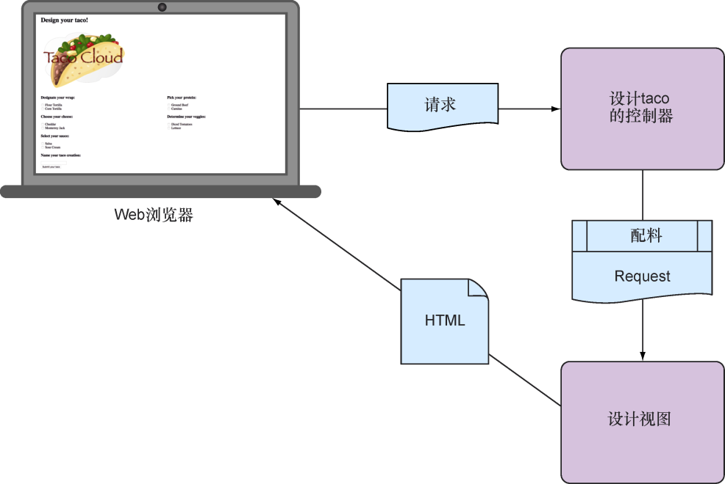

图2.1　典型的Spring MVC请求流

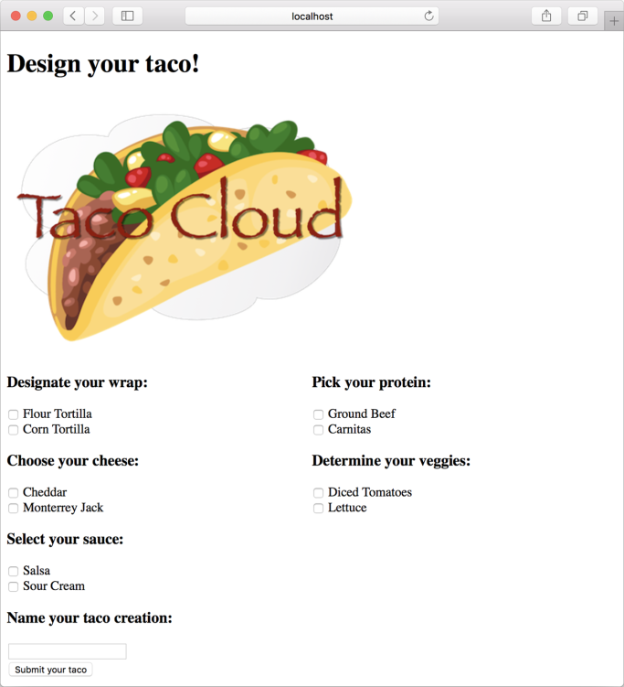

图2.2　渲染之后的taco设计页面

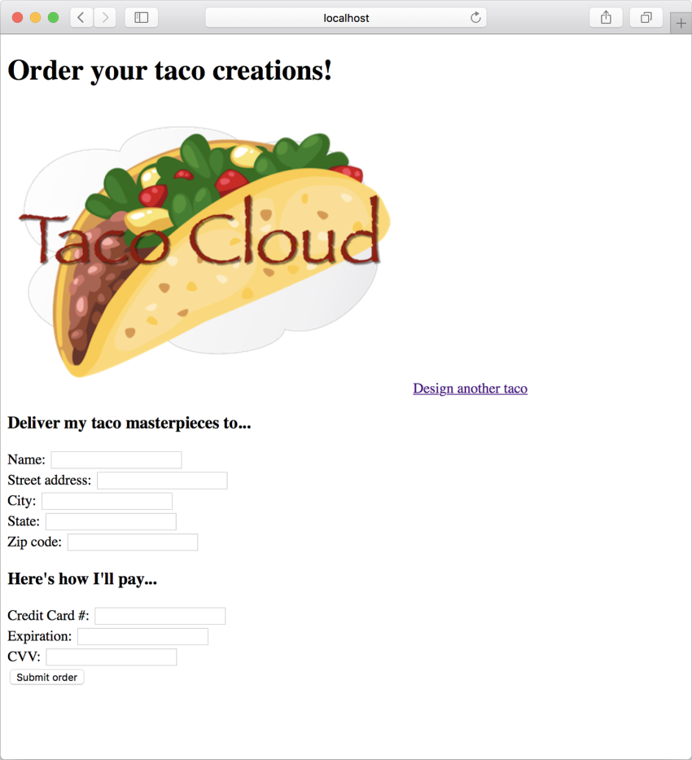

图2.3　taco订单表单

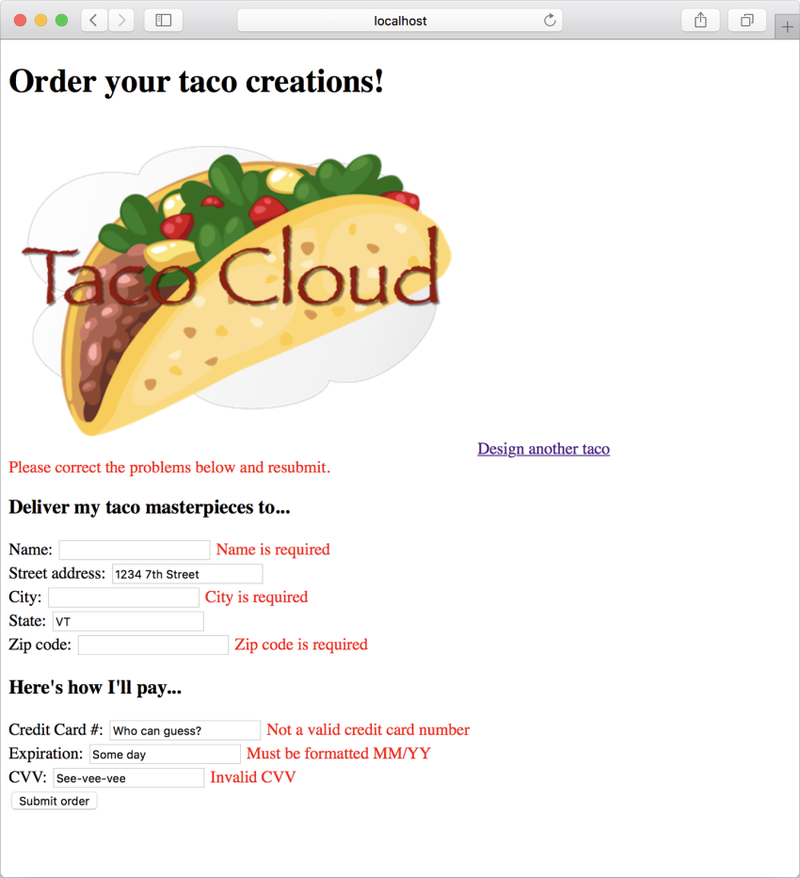

图2.4　在订单表单上展现校验错误